2022 한.몽 농수산식품 전시회 Guidelines
- 안내문
- 지원 사항
기본부스 및 자가 설치 부스 (예)
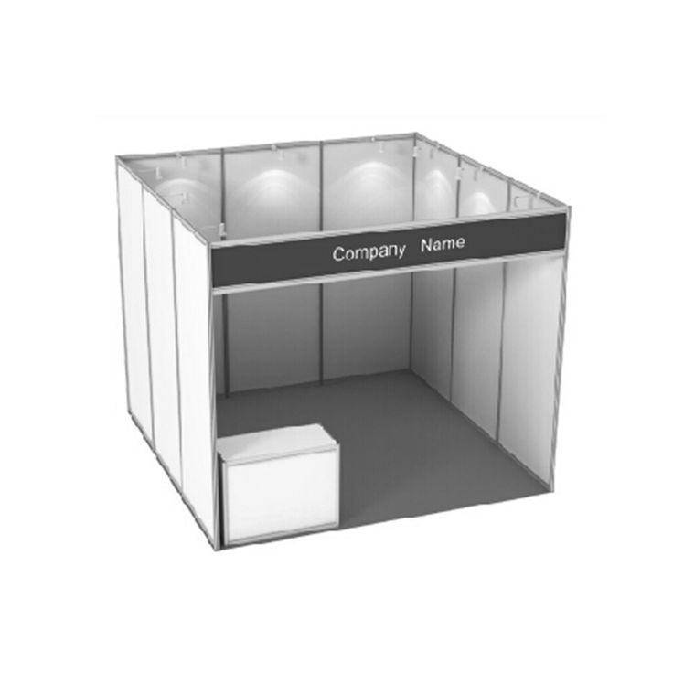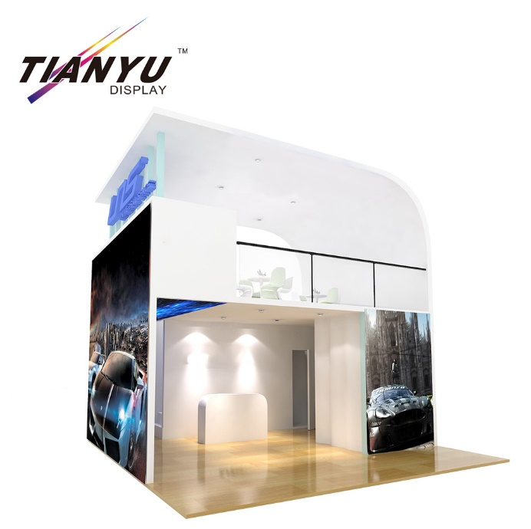
기본부스 예: 6m² ⁽자가 설치 부스 예)
*기타 정보
컨테이너 운송제품 운송비 지원 (1ton 까지)- 추가 비용은 참가기업 부담 | 항공 운송 제품(과일, 생물제품등) – 기업당 1,000$ 상당 운송비 지원 - 추가 비용은 참가기업 부담
행사 홍보 비용 지원 (현지 TV 방송, 포스터등) | 호텔에서 행사장 이동 셔틀 지원
별도의 B2B 상담 장소 제공 | 부스 전면 기업 간판 (3m*0.2m), 부스 테이블 및 의자기타 조직위에서 규정한 사항등
*기타 참가기업 부담 경비
- 전시회 참가 출장자 체재비 및 여행경비
- 자가부스 설치비용 (조직위와 협의)
- 일반통역 $100/인, 전문통역 $150/일
- 지원내역 이외의 추가비용 (조직위에서 규정하는 사항)
- 서비스
- 마케팅 서비스
- Advertising Space
- 홍보 지원
- 호텔 안내 & 식음료 관련 서비스
- 코퍼레이트 호텔 (5 성급 ) – (행사장 바로 옆)
호텔에서 전시장과의 거리: 60m . 걸어서 1분 거리

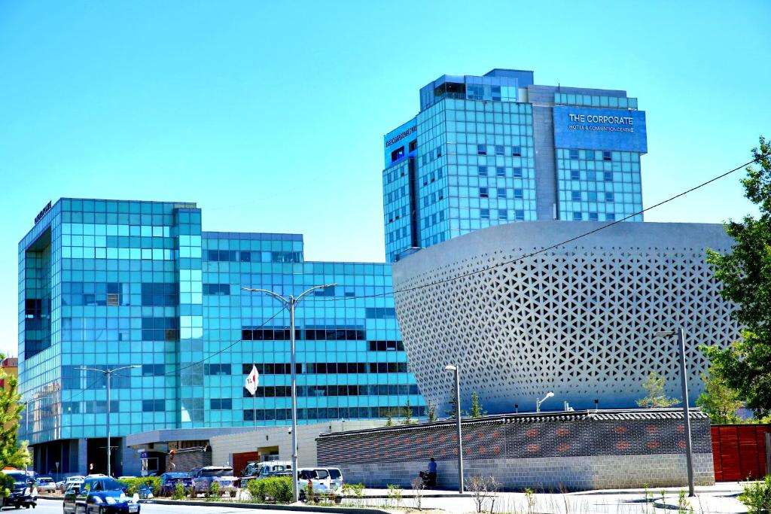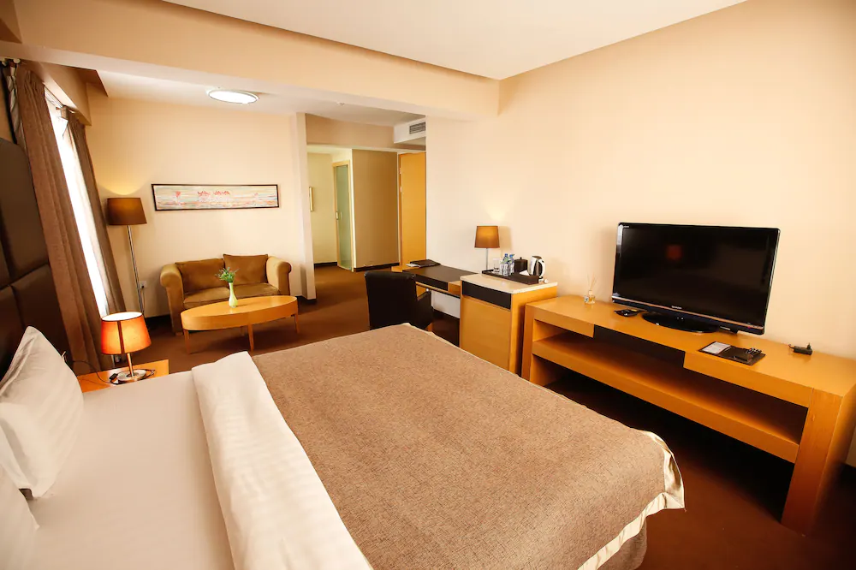
호텔 외부 객실
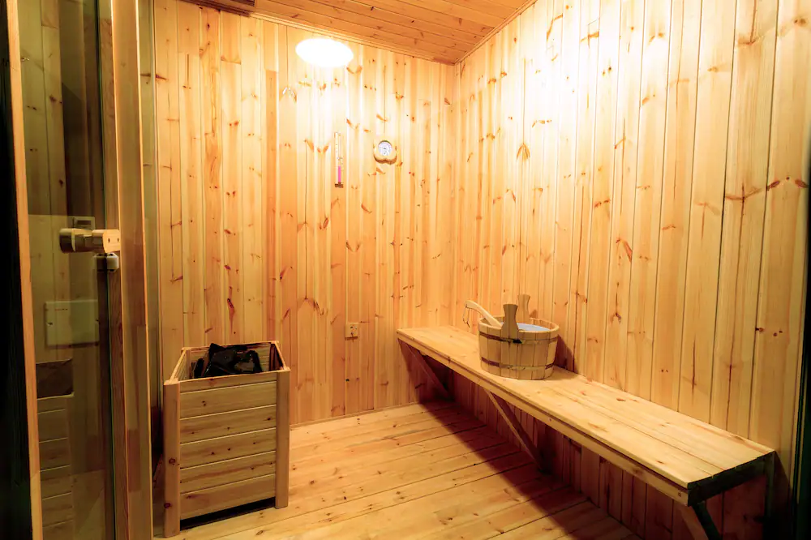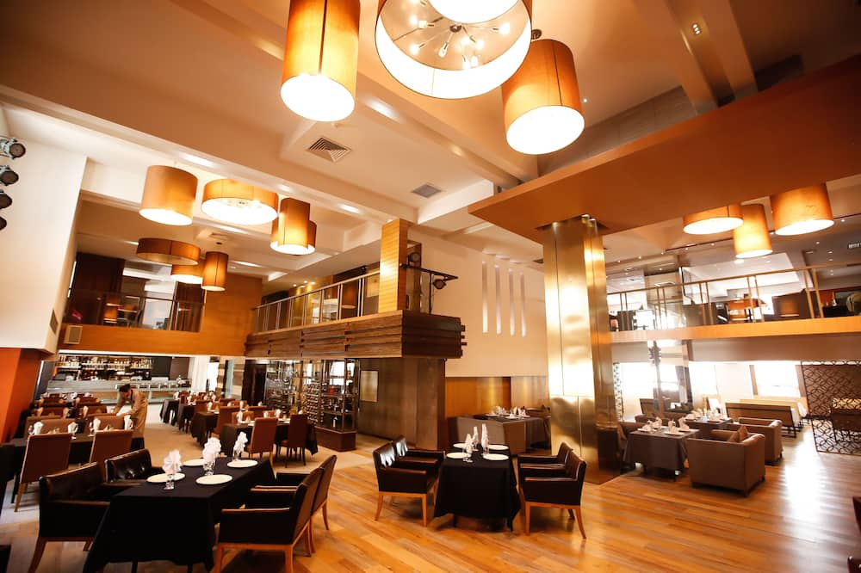
사우나 식당 & 바
웹사이트: https://www.corporatehotel.mn/#/

- 라마다 호텔 (4성급) – (행사장에서 30분 거리)
호텔에서 전시장과의 거리: 7km . 차량 이동시 30분
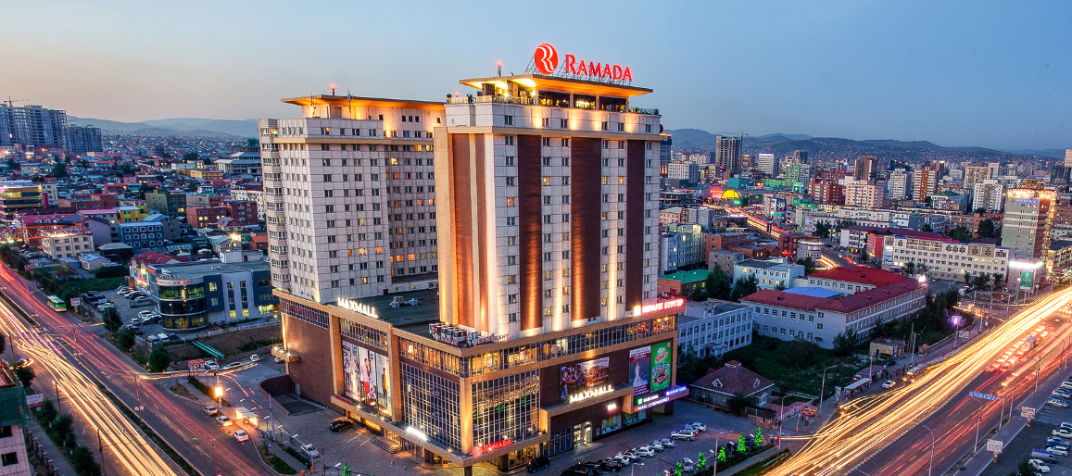
호텔 전경
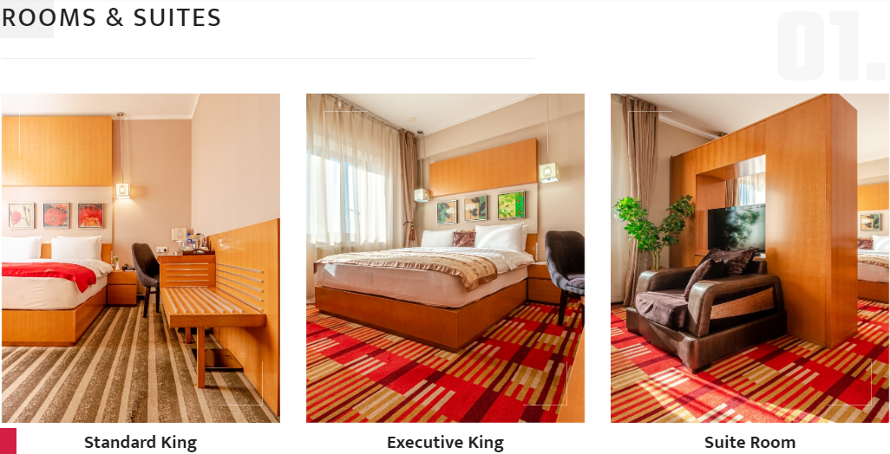
객실
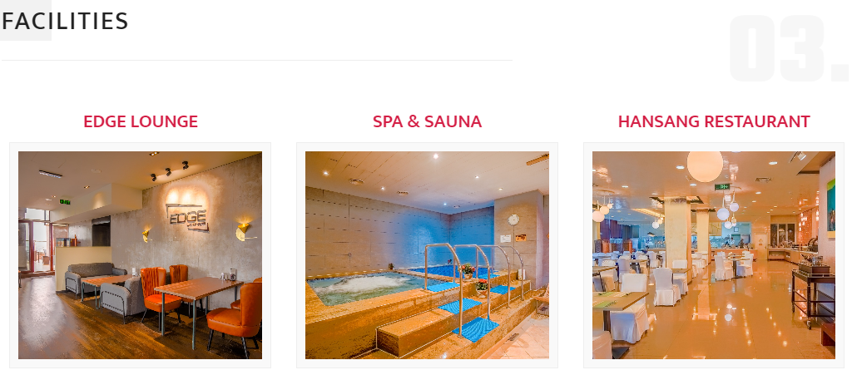
찜질방, 식당, 라운지
웹사이트: https://www.ramadaub.mn/
- 선진그랜드호텔 (4성급) – (행사장에서 30-40분 거리)
호텔에서 전시장과의 거리: 7-8km . 차량 이동시 35-40분
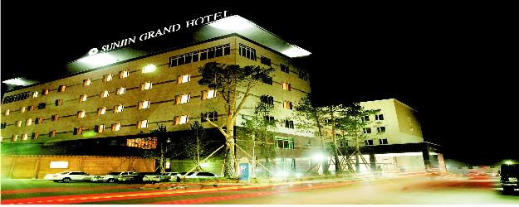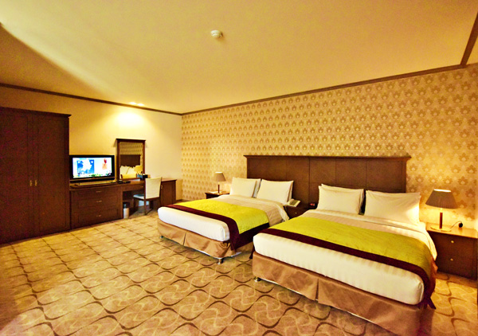
호텔 전경 객실

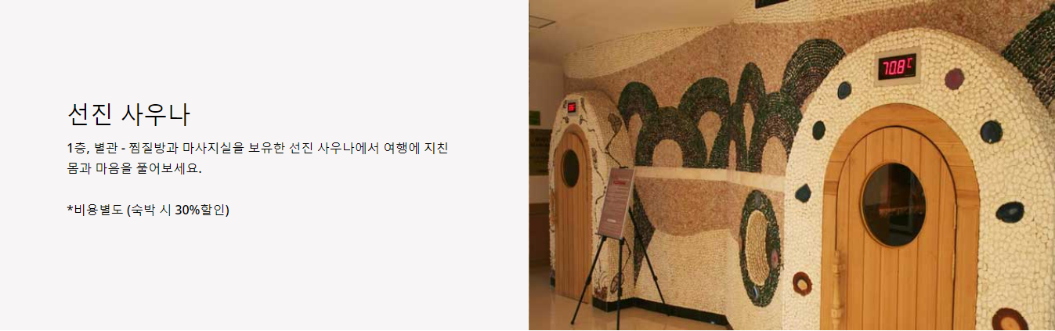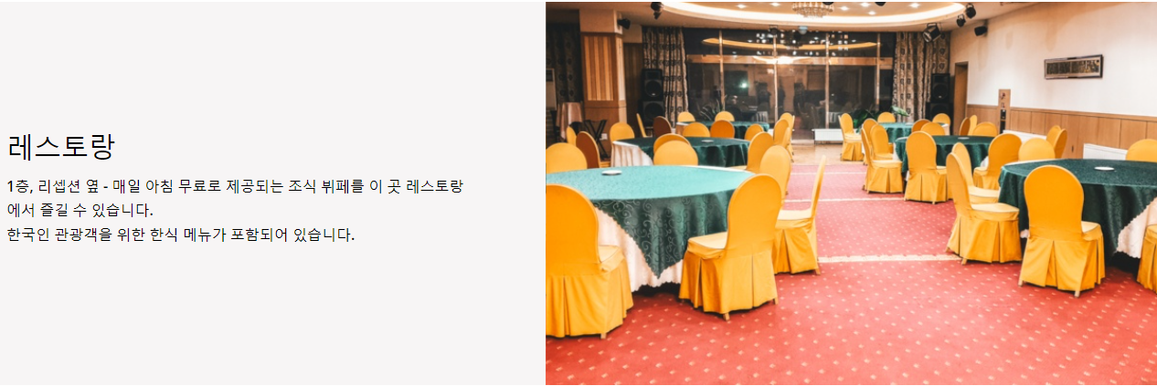
사우나 식당
웹사이트: http://www.sunjingrandhotelmn.com/
- 그랜드힐 (4성급) – (행사장에서 35분 거리)
호텔에서 전시장과의 거리: 5.5km. 차량 이동시 35분
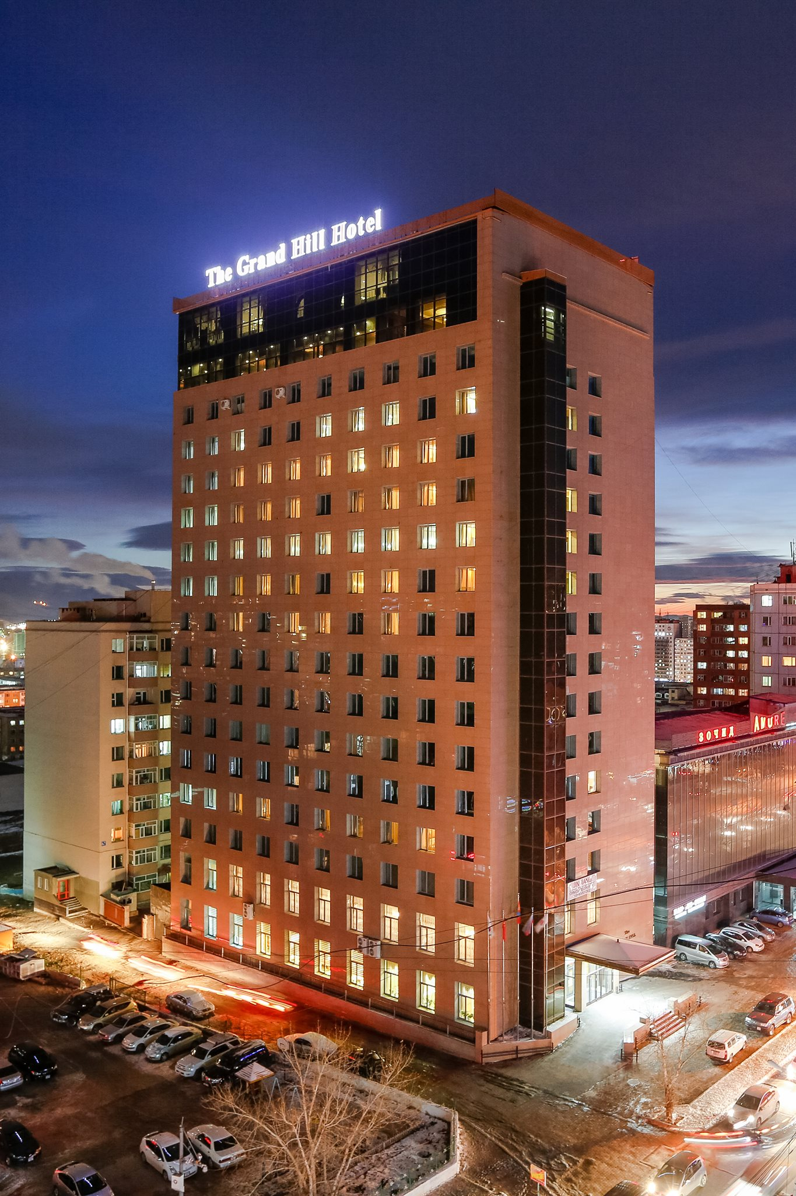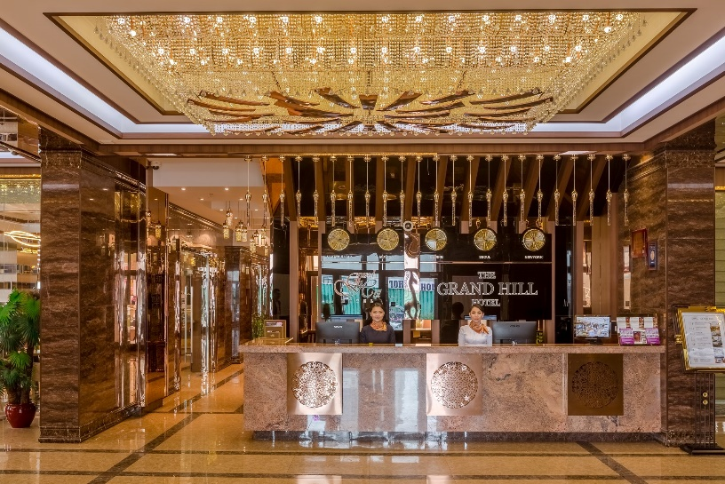
호텔 외부 호텔 로비
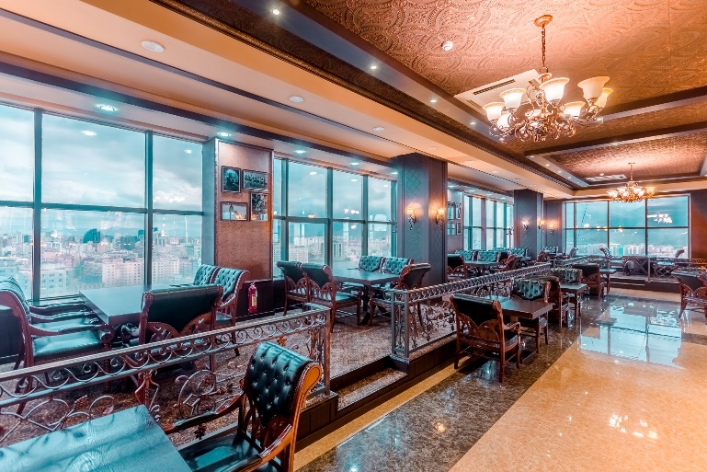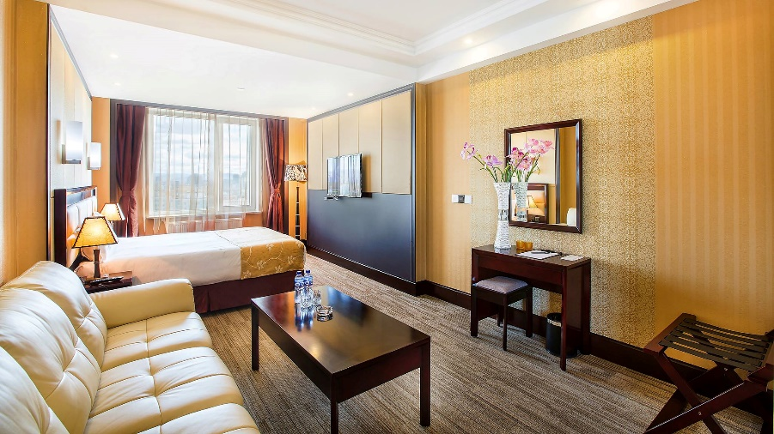
식당 객실
웹사이트: https://www.facebook.com/grandhillhotel/photos/?ref=page_internal
- 지원 및 일정
- 행사 기간: 2022.10.14 (금)- 10.16(일)
- 행사 장소: 몽골 상공회의소 1 층 대강당 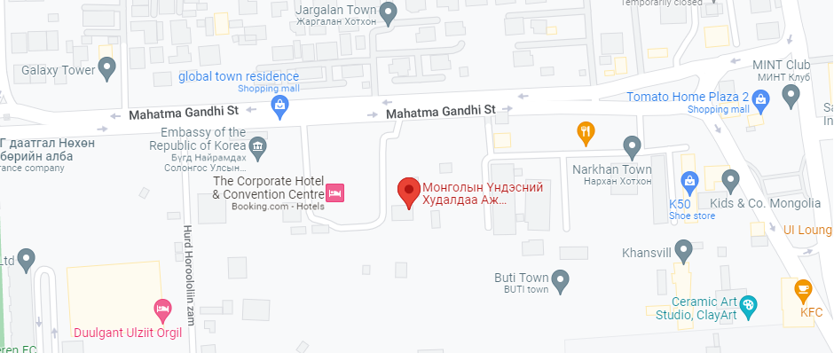
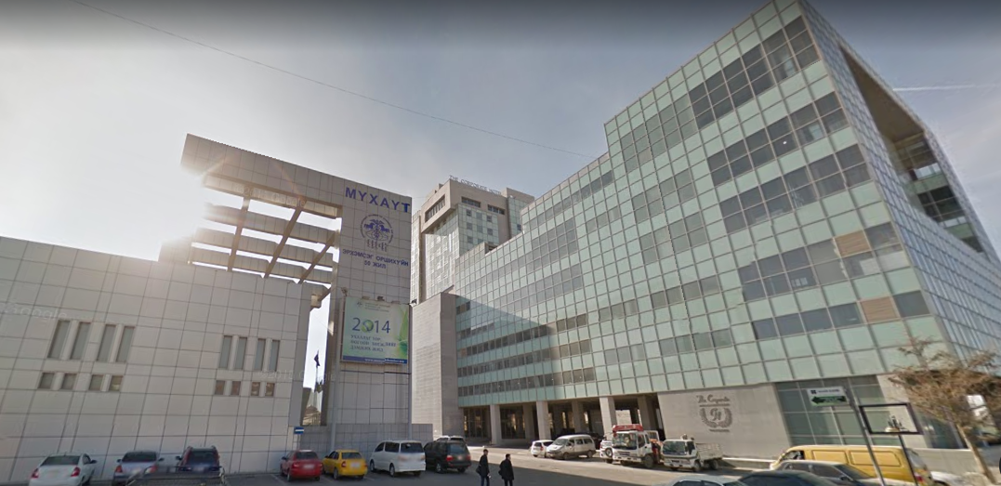
행사 진행 장소
*행사장 장소가 변경될수 있음

- 몽골 통계 자료
몽골 인구수: 3,409,939
인플레이션: 7.1 %
국내 생산하는 총물품: 43,018,624
몽골 총 동물수 2021년 형황: 67,343,759
- 말 총수: 4,324,444 / 양 총수: 31,086,963/ 염소 총수: 26,456,089/ 소 총수: 5,022,225/ 낙타 총수: 454,038

총 수입.수출 물품수 | 월 | 년
 | 2022-06 | 2019 | 2020 | 2021
수출 | 5,308.3 | 7,619.6 | 7,576.3 | 9,247.1
수입 | 3,948.1 | 6,127.5 | 5,298.9 | 6,848.6
*2019-2021 또는 2022 년도 6 월 몽골 수입 수출수 형황. 관련사이트: 1212.mn
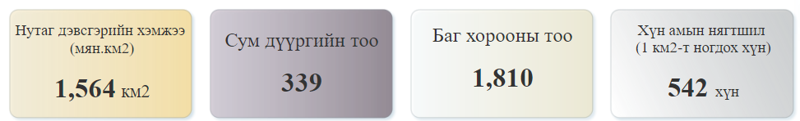
총 지역 팀수
인구 밀도 (1km²당 배치인원수)
영토의 크기(천 km²)
지역 및 지구수
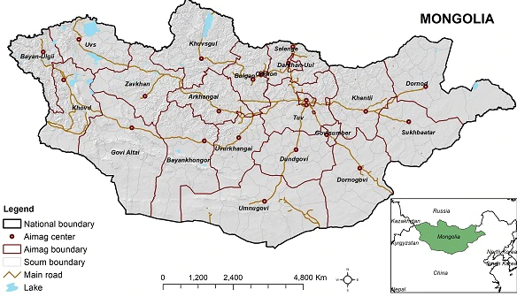
관련사이트: 1212.mn
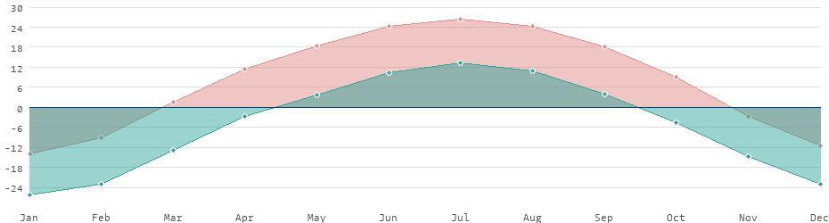
몽골 날씨 평균 그래프
www.worlddata.info

- “몽골에서 사업하고 있는 소매 지역과 서비스 인용하고 있는 시장수. 일반 요구 사항" MNS 5021-1:2019 표준의 4항에 명시된 조건에 따라 운영되는 소매업 시설들수:
№ | 분류 | 매장 유형 | 용량 크기, 평방 미터 |  | 합계
 |  |  | 수도 | 지방
1 | 대형마트 | 대형마트 + | 33 | 10 | 43
2 | 슈퍼마켓 | 슈퍼마켓 + | 142 | 175 | 317
3 | 미니 마켓 | 미니마켓 + | 670 | 574 | 1244
4 | 편의점 | CU (228개), GS25 (93) | 321 | 70 | 391
5 | 일반 마켓 | 식료품점 | 3638 | 6332 | 9970
6 |  | 주유소 옆 매점 | 30 | 69 | 99
7 |  | 버스정류장 식료품점 | 1669 | 582 | 2251
8 | 비식품 시장 | 전문점 | 520 | 1048 | 1568
9 |  | 아울렛 + | 30 | 3 | 63
10 |  | 작은 아울렛 | 53 | 1 | 54
합계 |  |  | 6899 | 8864 | 15763

2. 가맹점 서비스들. 상업 건물 분류 및 용어, MNS 6506:2015 표준의 3.4, 3.5, 4.1, 4.2, 4.4, 4.5, 따르며 상업하고있는 창고등 시장들이 일반 요구 사항 표 2에 명시된 상업 지역에 대하여 MNS 5346:2011 표준의 4.2 및 4.6에 명시된 범주에 따라 국가 수준으로 요약하면:
№ | 분류 | 매장 유형 | 운영 시장수 |  | 합계
 |  |  | 수도 | 지방
1 | 대형시장 | 대형 판매점 | 18 | 129 | 147
2 |  | 창고 매장 | 12 | 22 | 34
합계 |  |  | 30 | 151 | 181
3 | 일반 | 시장/농수산점/ | 22/6650 | 39/3410 | 61/9960
4 |  | 쇼핑 센터 | 81 | 69 | 150
합계 |  |  | 103/6550 | 108/3410 | 211/9960
5 | 매장 유형 | 백화점 | 3 | 6 | 9
6 |  | 공장 아울렛 매장 | 15 | 54 | 69
7 |  | 중고품 가게 | 74 | 178 | 252
합계 |  |  | 92 | 238 | 330
8 | 매장 외 판매 시장 | 자동차 관련 | 397 | 149 | 546
9 |  | 자동 | 2 | 1 | 3
10 |  | 온라인 | - | 11 | 11
11 |  | 직거래 | - | 8 | 8
12 |  | 의무적인 | - | 9 | 9
13 |  | 버스 정류장 매점 | 1091 | 22 | 1113
합계 |  |  | 1490 | 200 | 1690
14 | 직거래 창고 | 시장 창고 | 59 | 48 | 107
15 |  | 전문 창고 | 41 | 51 | 92
합계 |  |  | 100 | 99 | 199
16 | 오픈 식품료 판매점 |  | 129 | 35 | 164
전체 결과 /16개 영역/ |  |  | 1944/6550 | 831/3410 | 2775/9960
관련 사이트: https://mofa.gov.mn
- 전국 식품무역분야 상업시설은 14,769개이며 그 중 수도에서 운영하고 있는 시장은 44.1%인 6,519개소가 있다. /부스 임대인, 키오스크, 오픈 식품 공급업체 제외/. 나머지 8,277의 상업시설은 몽골 지방으로 배치 되어 있다.
- 기타 정보
몽골 환율
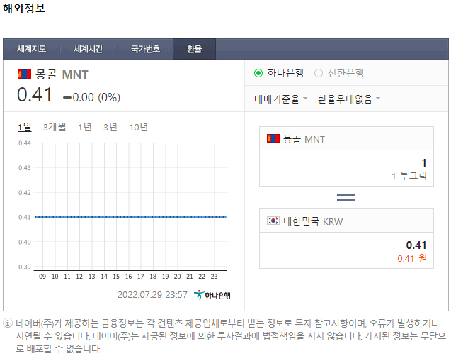

몽골 10월 날씨 예상
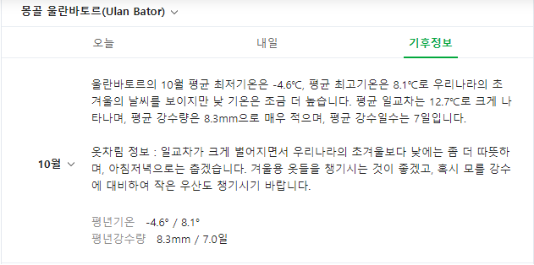

Alsrb0228@naver.com

